Дорогие коллеги!

Приглашаем вас принять участие в конференции:

**Триодь Постная: история, текстология, поэтика**.

**К 90-летию со дня рождения Маи Андреевны Моминой (29.01.1934 – 19.12.2021)**

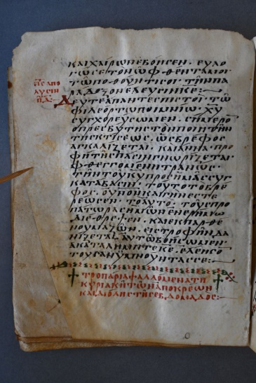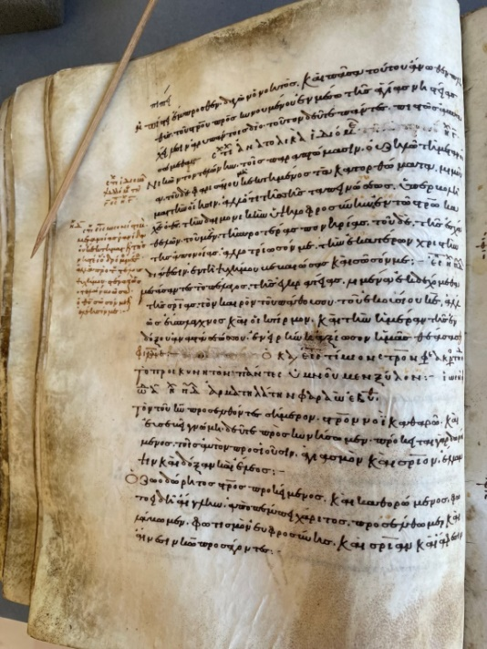

*Дата проведения:* **2 – 3 февраля 2024 года.**

*Организаторы:* ПСТГУ (Москва), Отдел античной литературы и Лаборатория комментирования античных текстов ИМЛИ РАН (Москва).

*Участники:* филологи, востоковеды, литургисты, искусствоведы, специалисты других гуманитарных специальностей, занимающихся изучением книжно-письменной культуры.

*Целевая аудитория:*исследователи, преподаватели и студенты филологических факультетов и духовных школ, регенты и певчие.

*Место проведения:* ПСТГУ, Владимирский зал (Лихов пер., д.6), Лаборатория комментирования античных текстов ИМЛИ РАН (ул.Спиридоновка, д.2, стр.1).

*Формат:* **преимущественно очный, дистанционное участие возможно, регламент 20 минут.**

*Аннотация:* Триодь – это основная гимнографическая книга Великого поста, периода церковного года, подготовительного к Пасхе. Древнейшие тексты Триоди традиционно относят к IV веку и аттрибутируют свт. Кириллу Иерусалимскому (†387), позднейшие – посвящены свт. Григорию Паламе и возникли в XIV веке. Вследствие столь долгого пути своего становления Триодь – многослойна и полисемантична. Ее полноценное понимание возможно при диахронном изучении большого числа греческих рукописных памятников и отдельных текстов и сравнения их с их сирийскими, грузинскими, славянскими переводами. Несмотря на большую древность и высокую художественную ценность своих текстов, Триодь мало изучена. Исследователи отобрали важнейшие рукописи, предложили их классификации (Иван Алексеевич Карабинов, N. Cappuyns, Andrew Quinlan, Мая Андреевна Момина), издали ранее не известные гимны Триоди (Εὐτύχιος Τωμαδάκης), работали над вопросами интерпретации текстов (протопресвитер Александр Шмеман, Derek Krueger). Мая Андреевна Момина, светлой памяти которой посвящена эта конференция, подготовила самое основательное на сегодня издание славянской Триоди: *Triodion und Pentekostarion nach slavischen Handschriften des 11. –14. Jahrhunderts.* Teil I: Vorfastenzeit, Teil II: 1. Bis 4. Fastenwoche. M. A. Momina und N.Trunte (eds.). Paderborn–München–Wien–Zürich 2004, 2010. Сегодня благодаря открытию новых рукописей, прежде всего в монастыре св. Екатерины на Синае, возможно продолжить изучение Триоди на качественно ином уровне, расширить наши представления о зарождении и начальном этапе существования книги в греческих, грузинских, сирийских рукописях, по-новому взглянуть на византийскую Триодь и ее славянские переводы.



*Цель:* Собрать специалистов разных направлений – филологов (византнологов, востоковедов и славистов), а также литургистов, патрологов и историков искусства с целью объединить разные подходы к реконструкции Sitz im Leben Триоди, то есть контекста – литургического, гомилетического, агиологического, иконографического – ее формирования, и интерпретировать в этом контексте становление корпуса текстов Триоди в греческой оригинальной и переводных традициях.

*План конференции:* Конференция запланирована на два дня. Перед началом конференции будет отслужено заупокойное богослужение по М.А.Моминой, И.А. Карабинову и другим исследователям Триоди. В первый день будут проведены следующие сессии: 1) История Триоди, 2) Славянская Триодь. Памяти М.А.Моминой, 3) Круглый стол «Косма Маиумский», 4) Исследования русских литургистов Триоди. Во второй день: 5) Интертекст Триоди и 6) Workshop, посвященный чтению, сравнительному анализу и комментированию древнейших текстов Триоди. В ходе конференции будут организованы презентация современных изданий, касающихся Триоди, и концерт.

*Ключевые слова:* Иерусалимская Триодь, Константинопольская Триодь, региональная Триодь, переводы Триоди, святые Триоди, лекционарь Триоди, великопостные гомилии, интертекстуальность, гимнография и гимнографы Триоди.

*Приглашение к участию:* Приглашаются к участию филологи – византологи, востоковеды и слависты, литургисты, патрологи, историки искусства, исследующие темы, связанные с историей, текстологией, поэтикой Триоди. **Все доклады должны быть обязательно связаны с исследованием конкретных рукописных памятников.** Заявки принимаются по следующим направлениям:

* История «прото-триоди» в первом тысячелетии на Христианском Востоке (греческая, сирийская, грузинская традиция)
* Константинопольская Триодь, ее редакции и рецепция в Slavia Ortodhoxa
* Литургические, графико-орфографические и лингвистические особенности региональных Триодей
* Проблемы локализации средневековых рукописных Триодей
* Репертуар и авторы Триоди: проблемы атрибуции
* Богослужение Великого поста и его отношение к Триоди (литургия, лекционарь, агиография, эортология)
* Корпус гомилий на Великий пост и его отражение в текстах Триоди
* Сюжеты Триоди в византийском и древнерусском искусстве

*Дедлайн:* **Заявки** с указанием всех необходимых сведений (бланк приложен) принимаются **до 1 декабря 2023 г.** Организаторы оставляют за собой право отбора докладов на основе их тем и аннотаций. Заявки, не соответствующие тематике конференции, либо полученные позже указанной даты, рассматриваться не будут. Доклад должен сопровождаться презентацией или раздаточным материалом.

*Аннотации* всех докладов будут размещены до начала конференции на сайте ПСТГУ и ИМЛИ РАН.

*Дополнительная информация:* Оплата проезда и проживания иногородних и зарубежных участников осуществляется за счет направляющей стороны. Для прохода в здание Соборной палаты в Лиховом переулке необходимо при себе иметь документ, удостоверяющий личность.

*Оргкомитет:* доктор богословия протоиерей Павел Хондзинский, д.и.н. Наталья Юрьевна Сухова, д.ф.н. Татьяна Львовна Александрова, к.ф.н. Александра Юрьевна Никифорова, Александр Анатольевич Лукашевич, к.ф.н. Антон Владимирович Анашкин.

*Контакты* (для отправления заявок и аннотаций): Александра Никифорова ([sashunja@yandex.ru](mailto:sashunja@yandex.ru)), Мария Лизоркина ([maria-lizorkina@yandex.ru](mailto:maria-lizorkina@yandex.ru)).